**Den Europæiske Sprogdag**

**Dokk1 Aarhus**

**26. september 2019**

Det Europæiske Center for Moderne Sprog - Kontaktpunkt Danmark under Det Nationale Center for Fremmedsprog byder velkommen til en dag med mulighed for at ’rejse rundt’ i mange af de europæiske sprog.

**Sprogcafé - 10-12 på Rampen.** Få en smagsprøve på nogle af Europas mange spændende sprog. Frivillige fra hele Europa giver små introduktioner til og laver aktiviteter med deres modersmål.

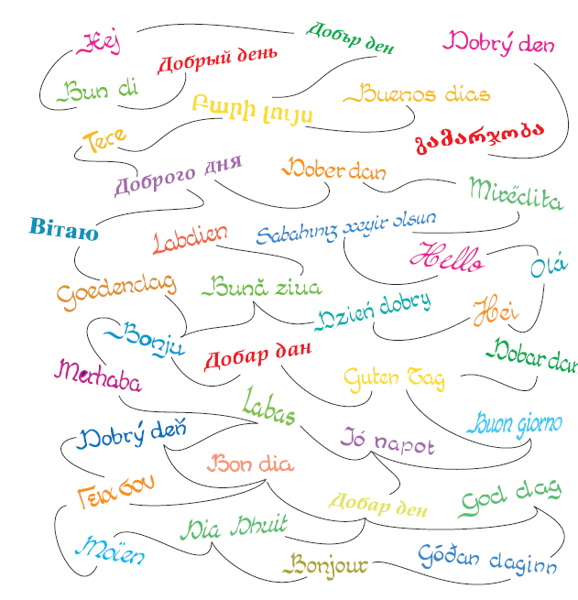

***Det er* gratis *at* deltage*.* Alle er velkomne.**

|  |  |  |  |  |
| --- | --- | --- | --- | --- |
|  | | **http://www.coe.int/documents/16695/1098443/COE-logo-and-ECML-450px.png/55964363-130a-41ce-a66e-aafd8eda78f8?t=1373380529000** | | C:\ECML\Presentations\REKLAME MATERIALER PR\Kontaktpunkt_Logo_version corrigée.jpg |
|  |  | |